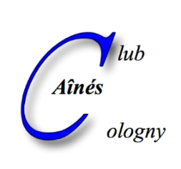 | CLUB DES AINES DE COLOGNY  4, chemin Faguillon  1223 Cologny | e-mail : info@ainescologny.ch  Internet : www.ainescologny.ch

Bulletin d’inscription No 3

Noël au Club
Mercredi 16 décembre 2020 à 15h00

Nom | Prénom | Membre colognote | Membre sympathisant

Vu les limitations dues au Covid, seules les 15 premières inscriptions pourront être acceptées.
Merci de votre compréhension

Bulletin d’inscription à retourner à :

Madame Jeanine STRASSER
Chemin de la Mairie 9
CH-1223 COLOGNY
e-mail : jeaninestr@bluewin.ch

